P_DB 106

Abiram Muthulingam

ETML

CID2A

Table des matières

**Importer les données et le schéma de base de données** 2

Charger le dump MySQL de la DB dans MySQL 2

**Requêtes de sélection** 2

Requêtes n°1 2

Requêtes n°2 3

Requêtes n°3 3

Requêtes n°4 4

Requêtes n°5 4

Requêtes n°6 5

Requêtes n°7 5

Requêtes n°8 6

Requêtes n°9 6

Requêtes n°10 7

**Gestions des utilisateurs** 7

Administrateur du jeu 7

Joueur 7

Gestionnaire de la boutique 8

**Création des index** 8

**Backup / Restore** 8

# **Importer les données et le schéma de base de données**

## Charger le dump MySQL de la DB dans MySQL

Commande :

docker exec -i db mysql -u root -proot db_space_invaders < db_space_invaders.sql

Lance le container db dans docker, avec l’utilisateur root dans la base de données db_space_invaders.

# **Requêtes de sélection**

## Requêtes n°1

La première requête que l’on vous demande de réaliser est de sélectionner les 5 joueurs qui ont le meilleur score c’est-à-dire qui ont le nombre de points le plus élevé. Les joueurs doivent être classés dans l’ordre décroissant.

Commande :

SELECT *

from t_joueur

ORDER BY jouNombrePoints DESC

LIMIT 5;

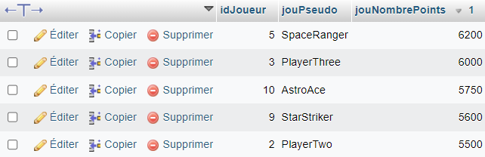

Sélectionne toutes les colonnes de la tables t_joueur, et affiche seulement les 5 qui ont le plus grand score dans jouNombrePoints.

## Requêtes n°2

Trouver le prix maximum, minimum et moyen des armes. Les colonnes doivent avoir pour nom « PrixMaximum », « PrixMinimum » et « PrixMoyen »

Commande :

SELECT MAX(armprix) AS PrixMaximum, MIN(armprix) AS PrixMinimum, AVG(armprix) AS PrixMoyen from t_arme;



Sélectionne le prix maximum des armes en la renomment PrixMaximum, le prix minimum des armes en renommant PrixMinimum ainsi que la moyenne des prix en renommant PrixMoyen de la table t_arme.

## Requêtes n°3

Trouver le nombre total de commandes par joueur et trier du plus grand nombre au plus petit. La 1ère colonne aura pour nom "IdJoueur", la 2ème colonne aura pour nom "NombreCommandes"

Commande :

SELECT t_commande.fkJoueur AS idJoueur, COUNT(t_detail_commande.detQuantiteCommande) AS NombreCommandes

FROM t_commande

JOIN t_detail_commande

ON t_commande.idCommande = t_detail_commande.fkCommande

GROUP BY t_commande.fkJoueur

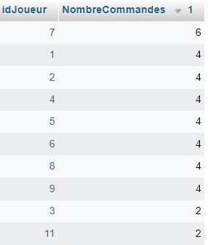ORDER BY NombreCommandes DESC;

Sélectionne l’id du joueur et compte le nombre de commande fait par joueur, JOIN… ON… permet de lier la table commande avec détail_commande, puis trie du plus grand au plus petit le nombre de commandes.

## Requêtes n°4

Trouver les joueurs qui ont passé plus de 2 commandes. La 1ère colonne aura pour nom "IdJoueur", la 2ème colonne aura pour nom "NombreCommandes"

Commande :

SELECT fkJoueur AS IdJoueur, COUNT(*) AS NombreCommandes

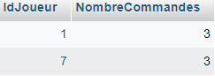FROM t_commande

GROUP BY fkJoueur

HAVING COUNT(*) > 2;

Affiche l’id du joueur et le nombre de commandes par joueur qui sont supérieur à 2.

## Requêtes n°5

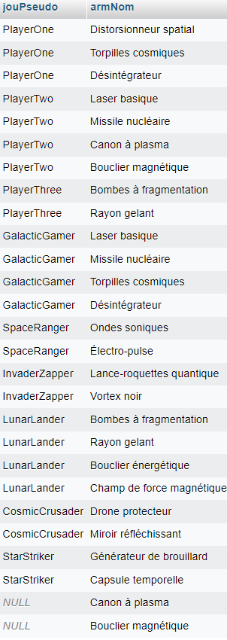Trouver le pseudo du joueur et le nom de l'arme pour chaque commande.

Commande :

SELECT DISTINCT jouPseudo, armNom

FROM t_arme

JOIN t_detail_commande

ON t_detail_commande.fkArme = t_arme.idArme

JOIN t_commande

ON t_commande.idCommande = t_detail_commande.fkCommande

JOIN t_joueur

ON t_commande.fkJoueur = t_joueur.idJoueur;

## Requêtes n°6

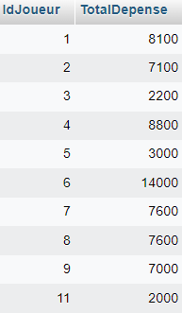Trouver le total dépensé par chaque joueur en ordonnant par le montant le plus élevé en premier, et limiter aux 10 premiers joueurs. La 1ère colonne doit avoir pour nom "IdJoueur" et la 2ème colonne "TotalDepense"

Commande :

SELECT idJoueur AS IdJoueur, SUM(t_arme.armPrix) AS TotalDepense

FROM t_joueur

JOIN t_commande

ON t_commande.fkJoueur = t_joueur.idJoueur

JOIN t_detail_commande

ON t_commande.idCommande = t_detail_commande.fkCommande

JOIN t_arme

ON t_detail_commande.fkArme = t_arme.idArme

GROUP BY idJoueur

ORDER BY TotalDepense DESC LIMIT 10;

Sélectionne l’id du joueur et la somme des prix des armes achetées par chaque joueur dans l’ordre décroissant.

## Requêtes n°7

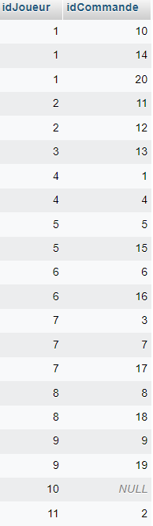Récupérez tous les joueurs et leurs commandes, même s'ils n'ont pas passé de commande. Dans cet exemple, même si un joueur n'a jamais passé de commande, il sera quand même listé, avec des valeurs `NULL` pour les champs de la table `t_commande`.

Commande :

SELECT idJoueur, idCommande

From t_joueur

LEFT JOIN t_commande

ON t_joueur.idJoueur = t_commande.fkJoueur;

Sélectionne l’id du joueur et l’id de la commande faites par le joueur, LEFT JOIN permet de lister tous les résultats de la table de gauche même s’il n’y a pas de correspondance dans la deuxième tables donc (NULL).

## Requêtes n°8

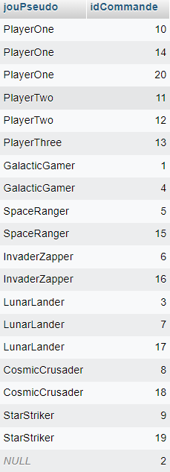Récupérer toutes les commandes et afficher le pseudo du joueur s’il existe, sinon afficher `NULL` pour le pseudo.

Commande :

SELECT jouPseudo, idCommande

From t_joueur

RIGHT JOIN t_commande

ON t_joueur.idJoueur = t_commande.fkJoueur;

## Requêtes n°9

Trouver le nombre total d'armes achetées par chaque joueur (même si ce joueur n'a acheté aucune Arme).

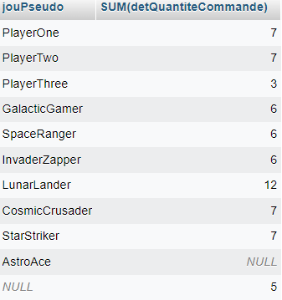Commande :

SELECT jouPseudo, SUM(detQuantiteCommande)

From t_joueur

LEFT JOIN t_commande

ON t_joueur.idJoueur = t_commande.fkJoueur

LEFT JOIN t_detail_commande

ON t_detail_commande.fkCommande = t_commande.idCommande

GROUP BY jouPseudo;

## Requêtes n°10

Trouver les joueurs qui ont acheté plus de 3 types d'armes différentes

Commande :

SELECT jouPseudo, COUNT(t_detail_commande.fkArme)

FROM t_joueur

JOIN t_commande

ON t_joueur.idJoueur = t_commande.fkJoueur

JOIN t_detail_commande

ON t_detail_commande.fkCommande = t_commande.idCommande

JOIN t_arme

ON t_detail_commande.fkArme = t_arme.idArme

GROUP BY t_joueur.jouPseudo

Having COUNT(DISTINCT t_detail_commande.fkArme) > 3;

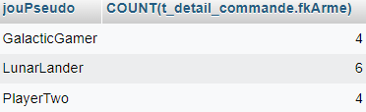

# **Gestions des utilisateurs**

## Administrateur du jeu

Création du rôle :

CREATE ROLE 'Administrateur du jeu';

Privilèges du rôle :

GRANT ALL PRIVILEGES ON *.* to 'Administrateur du jeu' with grant option;

Droit à tous les privilèges.

## Joueur

CREATE ROLE 'Joueur';

Privilèges du rôle :

GRANT SELECT ON db_space_invaders.t_arme to 'Joueur';

Droit de lecture des informations sur la table t_arme.

GRANT CREATE ON db_space_invaders.t_commande to 'Joueur';

Droit de créer une commande.

GRANT SELECT ON db_space_invaders.t_commande to 'Joueur';

Droit de lecture dans la table commande.

## Gestionnaire de la boutique

CREATE ROLE 'Gestionnaire de la boutique';

Privilèges du rôle :

GRANT SELECT ON db_space_invaders.t_joueur to 'Gestionnaire de

la boutique’ ;

Droit de lecture dans la table t_joueur.

GRANT UPDATE, SELECT, DELETE ON db_space_invaders.t_arme to 'Gestionnaire de la boutique';

Droit de mise à jour, lecture, et suppression des armes.

GRANT SELECT ON db_space_invaders.t_commande to ‘Gestionnaire de la boutique’;

Droit de lecture dans la table t_commande.

# **Création des index**

1. Pourtant certains index existent déjà. Pourquoi ?
2. Quels sont les avantages et les inconvénients des index ?
3. Sur quel champ (de quelle table), cela pourrait être pertinent d’ajouter un index ?

# **Backup / Restore**

* Backup de la base de données db_space_invaders

docker exec -i db mysqldump -u root -proot --databases db_space_invaders > db_space_invaders.sql

Créer un fichier db_space_invaders.sql qui contient toute la base de données de db_space_invaders.

* Restore de la base de données db_space_invaders

docker exec -i db mysql -u root -proot < db_space_invaders.sql

Restauration de la base de données de db_space_invaders.